

Año 18 Saltillo, Coahuila 09 de junio de 2017 número 213

Órgano de difusión oficial del R. Ayuntamiento de Saltillo
Aprobado en Sesión de Cabildo de fecha 26 de enero del año 2000
Revista mensual de junio.
Editor Responsable
Lic. María Alicia García Narro
SECRETARIO DEL
AYUNTAMIENTO
Ing. Isidro López Villarreal

PRESIDENTE MUNICIPAL
DE SALTILLO

Número de Certificado de Reserva al Título en Derecho de Autor:
Número de Certificado de Licitud del Título:
Número de Certificado de Licitud de Contenido:
Domicilio de la Publicación:
Imprenta:
Domicilio:
04-2002-103110163800-102
En Trámite.
En Trámite.
Saltillo, Coahuila.
Imprenta y Comercial Rodríguez
Emilio Castelar No. 518, Zona Centro.
C.P. 25000

SUMARIO

“2017, Año del Centenario de la Promulgación de la Constitución Política de los Estados Unidos Mexicanos”

ACUERDO 103/11/17 Cambio de rumbo de vialidad futura de 40 metros hacia camino existente, en un predio rústico ubicado en Los Llanos de Aguanueva.

ACUERDO 104/11/17 Cambio de uso de suelo para un predio ubicado en la acera norte del Blvd. Jesús Valdés Sánchez a 100 metros al oriente de la calle Loma Alta.

ACUERDO 105/11/17 Cambio de uso de suelo para la regularización de un taller de fabricación de block, ubicado en la colonia Postal Cerritos.

ACUERDO 106/11/17 Cambio de uso de suelo para la instalación de una industria de fabricación y comercialización de productos de empaque-cajas en el fraccionamiento Las Tetillas.

ACUERDO 107/11/17 Cambio de uso de suelo para la instalación de un taller de maquinado con torno, en predio ubicado en la colonia Lourdes.

ACUERDO 108/11/17 Cambio de uso de suelo en predio ubicado en camino a los Ramones y cancelación de tramo de la vialidad secundaria Fermín Espinoza Armillita.

ACUERDO 109/11/17 Asignación de nomenclatura de la calle Albarda en el fraccionamiento Loma Linda.

ACUERDO 110/11/17 Asignación de nomenclatura de la calle Santa Felicitas en el asentamiento humano conocido como Las Margaritas.

ACUERDO 111/11/17 Asignación de nomenclatura de las calles 8-A, 8-B, y 15-A en el fraccionamiento Mirasierra.

ACUERDO 112/11/17 Asignación de nomenclatura de las calles 9-A, 10-A y 10-B, en el fraccionamiento Mirasierra.

ACUERDO 113/11/17 Opinión favorable respecto de la reforma del artículo 7 de la Constitución Política del Estado de Coahuila.

ACUERDO 114/11/17 Prórroga para 30 concesionarios del servicio de transporte público urbano en sus diversas modalidades.

ACUERDO 115/11/17 Convocatoria de la Presea Saltillo en su edición 2017.

ACUERDO 116/11/17 Informe financiero del mes de abril de 2017.

ACUERDO 117/12/17 Cambios de uso de suelo para la regulación de un taller de tornos, en predio ubicado en la Colonia La Aurora.

ACUERDO 118/12/17 Cambios de uso de suelo para un fraccionamiento habitacional, en predio ubicado en el Bulevar Adrián Muguerza.

ACUERDO 119/12/17 Se rechaza el cambio de uso de suelo para la instalación de una estancia infantil/preescolar, en predio ubicado en el fraccionamiento La Salle.

ACUERDO 120/12/17 Se rechaza el cambio de uso de suelo para la instalación de una clínica dental, en predio ubicado, en el fraccionamiento Valle Real II sector.

ACUERDO 121/12/17 Se rechaza el cambio de uso de suelo para la regulación de un centro de acopio, compra y venta de materiales reciclables, en predio ubicado en la Colonia La Palma.

ACUERDO 122/12/17 Constitución e integración del Comité del Servicio Profesional de Carrera del Municipio.

ACTA DE LA SEGUNDA SESIÓN DE COPLADEM 2017.

ACTA PIM1 2017.

PRESENTACIÓN PREZI SEGUNDA SESIÓN DE COPLADEM 2017.

AGUAS DE SALTILLO: Tarifas para el mes de junio del 2017.

CERTIFICACIÓN No. 1327/2017

LA C. LIC. MARIA ALICIA GARCIA NARRO, SECRETARIO DEL R. AYUNTAMIENTO DE SALTILLO, COAHUILA…………………………………………..…………….………………………………

C E R T I F I C A

Que en el libro de Actas de Cabildo que lleva la Secretaría de este R. Ayuntamiento se encuentran asentadas las Actas de Cabildo 1527/11/2017 y 1528/12/2017 de fechas 11 y 18 de mayo respectivamente de 2017, las que contienen los siguientes acuerdos:
……………………………..
CAMBIO DE RUMBO DE VIALIDAD FUTURA DE 40 METROS HACIA CAMINO EXISTENTE, EN UN PREDIO RÚSTICO UBICADO EN LOS LLANOS DE AGUANUEVA.

A C U E R D O 103/11/17

PRIMERO.- Se aprueba dictamen presentado por la Comisión de Planeación, Urbanismo, Obras Públicas y Centro Histórico, en consecuencia, el cambio de rumbo de vialidad futura de 40 metros hacia camino existente, en un predio rústico ubicado en Los Llanos de Aguanueva en la zona industrial de derramadero en el Municipio de Saltillo, con una superficie total de 103-72.92.69 hectáreas.

SEGUNDO.- Se autoriza al Presidente Municipal, Secretaria del Ayuntamiento, Síndica y demás autoridades municipales, a suscribir los instrumentos jurídicos necesarios a fin de dar cumplimiento a esta determinación.

TERCERO.- Notifíquese a la Dirección de Desarrollo Urbano, para que a su vez notifique a la C. María Teresa de Jesús Martínez de los Reyes, a las Direcciones Municipales competentes y a la Secretaría correspondiente del Gobierno del Estado, para los efectos a que haya lugar.

CUARTO.- Notifíquese y publíquese en el órgano de difusión oficial de este Gobierno Municipal.

…..……………………….
CAMBIO DE USO DE SUELO PARA UN PREDIO UBICADO EN LA ACERA NORTE DEL BLVD. JESÚS VALDÉS SÁNCHEZ A 100 METROS AL ORIENTE DE LA CALLE LOMA ALTA.UBICADO EN LA CALLE PEDRO DE VALLE.

A C U E R D O 104/11/17

PRIMERO.- Se aprueba dictamen presentado por la Comisión de Planeación, Urbanismo, Obras Públicas y Centro Histórico, en consecuencia, el cambio de uso del suelo de Habitacional con Densidad de Media H-3, Corredor Urbano CU-3 Comercio/Servicios e Industria Ligera (L) a Habitacional con Densidad Media Alta (H-4), para un predio ubicado en la acera norte del Blvd. Jesús Valdés Sánchez a 100 metros al oriente de la calle Loma Alta de esta ciudad, con una superficie total de 42,989.016 m².

SEGUNDO.- Se autoriza al Presidente Municipal, Secretaria del Ayuntamiento, Síndica y demás autoridades municipales, a suscribir los instrumentos jurídicos necesarios a fin de dar cumplimiento a esta determinación.

TERCERO.- Notifíquese a la Dirección de Desarrollo Urbano, para que a su vez notifique a la Arq. Georgina Araceli Aguilar Almaraz, a las Direcciones Municipales competentes y a la Secretaría correspondiente del Gobierno del Estado, para los efectos a que haya lugar.

CUARTO.- Notifíquese y publíquese en el órgano de difusión oficial de este Gobierno Municipal.
………………………………
CAMBIO DE USO DE SUELO PARA LA REGULARIZACIÓN DE UN TALLER DE FABRICACIÓN DE BLOCK, UBICADO EN LA COLONIA POSTAL CERRITOS.

A C U E R D O 105/11/17

PRIMERO.- Se aprueba dictamen presentado por la Comisión de Planeación, Urbanismo, Obras Públicas y Centro Histórico, en consecuencia, el cambio de uso del suelo de Habitacional con Densidad Media Alta H-4 a Corredor Urbano CU-4 Comercio/Servicio/Industria Ligera, para la regularización de un taller de fabricación de block, ubicado en la acera oriente de la calle Cedros No. 2411 a 20.00 metros al norte de la calle Timbre en la colonia Postal Cerritos de esta ciudad, con una superficie total de 1,000 m².

SEGUNDO.- Se autoriza al Presidente Municipal, Secretaria del Ayuntamiento, Síndica y demás autoridades municipales, a suscribir los instrumentos jurídicos necesarios a fin de dar cumplimiento a esta determinación.

TERCERO.- Notifíquese a la Dirección de Desarrollo Urbano, para que a su vez notifique este acuerdo al C. César Andrés Macías Aldama, a las Direcciones Municipales competentes y a la Secretaría correspondiente del Gobierno del Estado, para los efectos a que haya lugar.

CUARTO.- Notifíquese y publíquese en el órgano de difusión oficial de este Gobierno Municipal.
…………………………………
CAMBIO DE USO DE SUELO PARA LA INSTALACIÓN DE UNA INDUSTRIA DE FABRICACIÓN Y COMERCIALIZACIÓN DE PRODUCTOS DE EMPAQUE-CAJAS EN EL FRACCIONAMIENTO LAS TETILLAS.

A C U E R D O 106/11/17

PRIMERO.- Se aprueba dictamen presentado por la Comisión de Planeación, Urbanismo, Obras Públicas y Centro Histórico, en consecuencia, el cambio de uso del suelo de Corredor Urbano CU-2 Habitacional/Comercio/Servicio a Corredor Urbano CU-4 Comercio/Servicio/Industria Ligera, para la instalación de una industria de fabricación y comercialización de productos de empaque-cajas de corrugado, sheey y películas strech, en un predio ubicado en el Lote 4 del Blvd. Otilio González No. 3882 en el fraccionamiento Las Tetillas de esta ciudad, con una superficie total de 1,419.05 m².

SEGUNDO.- Se autoriza al Presidente Municipal, Secretaria del Ayuntamiento, Síndica y demás autoridades municipales, a suscribir los instrumentos jurídicos necesarios a fin de dar cumplimiento a esta determinación.

TERCERO.- Notifíquese a la Dirección de Desarrollo Urbano, para que a su vez notifique acuerdo al C. Julio César Saldaña Martínez, a las Direcciones Municipales competentes y a la Secretaría correspondiente del Gobierno del Estado, para los efectos a que haya lugar.

CUARTO.- Notifíquese y publíquese en el órgano de difusión oficial de este Gobierno Municipal.
………………………………
CAMBIO DE USO DE SUELO PARA LA INSTALACIÓN DE UN TALLER DE MAQUINADO CON TORNO, EN PREDIO UBICADO EN LA COLONIA LOURDES.

A C U E R D O 107/11/17

PRIMERO.- Se aprueba dictamen presentado por la Comisión de Planeación, Urbanismo, Obras Públicas y Centro Histórico, en consecuencia el cambio de uso del suelo de Habitacional con Densidad Alta H-5 a Industria Ligera L, para la instalación de un taller de maquinado con torno, en un predio ubicado en la calle 5 esquina con calle 34 de la colonia Lourdes de esta ciudad, con una superficie total de 1,595.00 m².

SEGUNDO.- Se autoriza al Presidente Municipal, Secretaria del Ayuntamiento, Síndica y demás autoridades municipales, a suscribir los instrumentos jurídicos necesarios a fin de dar cumplimiento a esta determinación.

TERCERO.- Notifíquese a la Dirección de Desarrollo Urbano, para que a su vez notifique acuerdo al C. José Santos Navarro Rodríguez, Gerente Único de NARO MAQUINADOS S. DE R.L. DE C.V., a las Direcciones Municipales competentes y a la Secretaría correspondiente del Gobierno del Estado, para los efectos a que haya lugar.

CUARTO.- Notifíquese y publíquese en el órgano de difusión oficial de este Gobierno Municipal.
……………………………………
CAMBIO DE USO DE SUELO EN PREDIO UBICADO EN CAMINO A LOS RAMONES Y CANCELACIÓN DE TRAMO DE LA VIALIDAD SECUNDARIA FERMÍN ESPINOZA ARMILLITA.

A C U E R D O 108/11/17

PRIMERO.- Se aprueba dictamen presentado por la Comisión de Planeación, Urbanismo, Obras Públicas y Centro Histórico, en consecuencia el cambio de uso del suelo de Habitacional con Densidad Intermedia H-3.7 a Habitacional con Densidad Baja H-2 y E1 y E2 así como la cancelación de la vialidad secundaria Fermín Espinoza Armillita en su tramo de Camino a Los Ramones a la Prolongación Blvd. El Minero, en un predio ubicado en el camino a Los Ramones s/n, con una superficie total de 252,555.5 m².

SEGUNDO.- Se autoriza al Presidente Municipal, Secretaria del Ayuntamiento, Síndica y demás autoridades municipales, a suscribir los instrumentos jurídicos necesarios a fin de dar cumplimiento a esta determinación.

TERCERO.- Notifíquese a la Dirección de Desarrollo Urbano, para que a su vez notifique acuerdo al C. Arturo Mendel Gruenebaum, Representante Legal de Desarrollos y Proyectos Mendel, S.A. de C.V., a las Direcciones Municipales competentes y a la Secretaría correspondiente del Gobierno del Estado, para los efectos a que haya lugar.

CUARTO.- Notifíquese y publíquese en el órgano de difusión oficial de este Gobierno Municipal.
………………………………………
ASIGNACIÓN DE NOMENCLATURA DE LA CALLE ALBARDA EN EL FRACCIONAMIENTO LOMA LINDA.

A C U E R D O 109/11/17

PRIMERO.- Se aprueba dictamen presentado por la Comisión de Planeación, Urbanismo, Obras Públicas y Centro Histórico, en consecuencia la asignación de nomenclatura de la calle Albarda en el fraccionamiento Loma Linda.

SEGUNDO.- Se autoriza al Presidente Municipal, Secretaria del Ayuntamiento, Síndica y demás autoridades municipales, a suscribir los instrumentos jurídicos necesarios a fin de dar cumplimiento a esta determinación.

TERCERO.- Notifíquese a la Dirección de Desarrollo Urbano, para que a su vez notifique acuerdo al Lic. Pedro Alfonso Salazar Picón, Director de Regularización de la Tenencia de la Tierra Municipal, a las Direcciones Municipales competentes y a la Secretaría correspondiente del Gobierno del Estado, para los efectos a que haya lugar.

CUARTO.- Notifíquese y publíquese en el órgano de difusión oficial de este Gobierno Municipal.
…………………………………..
ASIGNACIÓN DE NOMENCLATURA DE LA CALLE SANTA FELICITAS EN EL ASENTAMIENTO HUMANO CONOCIDO COMO LAS MARGARITAS.

A C U E R D O 110/11/17

PRIMERO.- Se aprueba dictamen presentado por la Comisión de Planeación, Urbanismo, Obras Públicas y Centro Histórico, en consecuencia la asignación de nomenclatura de la calle Santa Felicitas en el asentamiento humano conocido como Las Margaritas.

SEGUNDO.- Se autoriza al Presidente Municipal, Secretaria del Ayuntamiento, Síndica y demás autoridades municipales, a suscribir los instrumentos jurídicos necesarios a fin de dar cumplimiento a esta determinación.

TERCERO.- Notifíquese a la Dirección de Desarrollo Urbano, para que a su vez notifique acuerdo al Lic. Pedro Alfonso Salazar Picón, Director de Regularización de la Tenencia de la Tierra Municipal, a las Direcciones Municipales competentes y a la Secretaría correspondiente del Gobierno del Estado, para los efectos a que haya lugar.

CUARTO.- Notifíquese y publíquese en el órgano de difusión oficial de este Gobierno Municipal.
……………………………………..
ASIGNACIÓN DE NOMENCLATURA DE LAS CALLES 8-A, 8-B, Y 15-A EN EL FRACCIONAMIENTO MIRASIERRA.

A C U E R D O 111/11/17

PRIMERO.- Se aprueba dictamen presentado por la Comisión de Planeación, Urbanismo, Obras Públicas y Centro Histórico, en consecuencia, la asignación de nomenclatura de las calles 8-A, 8-B y 15-A, en el Fraccionamiento Mirasierra.

SEGUNDO.- Se autoriza al Presidente Municipal, Secretaria del Ayuntamiento, Síndica y demás autoridades municipales, a suscribir los instrumentos jurídicos necesarios a fin de dar cumplimiento a esta determinación.

TERCERO.- Notifíquese a la Dirección de Desarrollo Urbano, para que a su vez notifique acuerdo al Lic. Pedro Alfonso Salazar Picón, Director de Regularización de la Tenencia de la Tierra Municipal, a las Direcciones Municipales competentes y a la Secretaría correspondiente del Gobierno del Estado, para los efectos a que haya lugar.

CUARTO.- Notifíquese y publíquese en el órgano de difusión oficial de este Gobierno Municipal.
…………………………………
ASIGNACIÓN DE NOMENCLATURA DE LAS CALLES 9-A, 10-A Y 10-B, EN EL FRACCIONAMIENTO MIRASIERRA.

A C U E R D O 112/11/17

PRIMERO.- Se aprueba dictamen presentado por la Comisión de Planeación, Urbanismo, Obras Públicas y Centro Histórico, en consecuencia la asignación de nomenclatura de las calles 9-A, 10-A y 10-B, en el fraccionamiento Mirasierra.

SEGUNDO.- Se autoriza al Presidente Municipal, Secretaria del Ayuntamiento, Síndica y demás autoridades municipales, a suscribir los instrumentos jurídicos necesarios a fin de dar cumplimiento a esta determinación.

TERCERO.- Notifíquese a la Dirección de Desarrollo Urbano, para que a su vez notifique acuerdo al Lic. Pedro Alfonso Salazar Picón, Director de Regularización de la Tenencia de la Tierra Municipal, a las Direcciones Municipales competentes y a la Secretaría correspondiente del Gobierno del Estado, para los efectos a que haya lugar.
…………………………………….
OPINIÓN FAVORABLE RESPECTO DE LA REFORMA DEL ARTÍCULO 7 DE LA CONSTITUCIÓN POLÍTICA DEL ESTADO DE COAHUILA.

A C U E R D O 113/11/17

PRIMERO.- Se aprueba dictamen presentado por la Comisión de Gobernación y Reglamentos, y se hace propia la opinión de la Dirección de Asuntos Jurídicos, en consecuencia se emite opinión favorable respecto de la iniciativa con proyecto de Decreto por el que se reforma el artículo 7°, de la Constitución Política del Estado de Coahuila de Zaragoza, en los términos del proyecto de Decreto aprobado por el Congreso del Estado, con la finalidad de establecer como derecho el acceso al agua potable y saneamiento.

SEGUNDO.- Comuníquese al Congreso del Estado para los efectos a que haya lugar.

TERCERO.- Publíquese en la Gaceta Municipal, órgano de difusión de este Gobierno Municipal.
……………………………………..
PRÓRROGA PARA 30 CONCESIONARIOS DEL SERVICIO DE TRANSPORTE PÚBLICO URBANO EN SUS DIVERSAS MODALIDADES.

A C U E R D O 114/11/17

PRIMERO.- Se aprueba dictamen presentado por la Comisión de Movilidad y Transporte en consecuencia se autoriza a los titulares de las concesiones que a continuación se describen, prórroga para la prestación del servicio de transporte público urbano por un término de 30 años, toda vez que han dado cumplimiento a los requisitos que la Ley exige. Lo anterior previo pago de los derechos correspondientes para el particular previstos en la Ley de Ingresos del Municipio de Saltillo, Coahuila de Zaragoza, para el ejercicio que corresponda.
- 30 de autos de alquiler (taxis):

CONSECUTIVO | NO. CONCESION | NOMBRE DEL CONCESIONARIO
1 | 4863T | JOSUE CALDERON HERRERA
2 | 2492T | LAURA SANCHEZ SAUCEDO
3 | 4360T | JUAN FRANCISCO SIFUENTES FLORES
4 | 4869T | JUAN FRANCISCO CALDERON CASTILLO
5 | 3494T | ANDREA DEL TORO LOPEZ
6 | 4460T | JULIO CESAR HERNANDEZ JIMENEZ
7 | 4228T | MARIA PAULA RODRIGUEZ ESPINOZA
8 | 4536T | RAUL DAVID MARTINEZ ALONSO
9 | 4802T | MARCO AURELIO CHAVEZ TAVERA
10 | 3809T | JUAN SALVADOR AGUILERA CALAMACO
11 | 3786T | MARIO HUERTA BRIONES
12 | 5335T | VERONICA PARLA CANTU LOPEZ
13 | 2377T | OMAR MORENO GONZALEZ
14 | 5017T | FLOR DE AMPARO SALDAÑA SANDOVAL
15 | 4245T | JOSE FELICIANO PEREZ VAZQUEZ
16 | 2922T | MARIA FRANCISCA ALVARADO CUEVAS
17 | 4129T | CIRO PEREZ HERNANDEZ
18 | 4836T | HERMINIO JAUREGUI GONZALEZ
19 | 4654T | JUAN FRANCISCO SILLER PUENTE
20 | 2709T | RAYMUNDO PEÑA LOPEZ
21 | 2491T | JOSE DE JESUS SILLER SILLER
22 | 3638T | FLORES MORENO URBANO
23 | 5403T | ARMANDO SANCHEZ ACOSTA
24 | 4856T | RICARDO CARDONA SOLIS
25 | 4348T | GERARDO DELGADILLO GARCIA
26 | 3440T | NICOLAS CALZONCIT CONTRERAS
27 | 2995T | RUBEN DANIEL RODRIGUEZ
28 | 2779T | CARLOS ALBERTO VILLANUEVA SANCHEZ
29 | 3812T | NANCY VALDEZ MADRANO
30 | 4359T | ANTONIO ESCOBEDO MARTINEZ

SEGUNDO.-. Se autoriza al Presidente Municipal, Secretaria del Ayuntamiento, Síndico y demás autoridades municipales, a suscribir los instrumentos jurídicos necesarios a fin de dar cumplimiento a esta determinación.

TERCERO.- Notifíquese al titular del Instituto Municipal del Transporte de Saltillo, Coahuila, a la Tesorería Municipal para la liberación de las cargas fiscales en el (SIIF) Sistema Integral de Información Financiera y demás dependencias involucradas, para los efectos legales a que haya lugar.

CUARTO.- Notifíquese y publíquese en el órgano de difusión oficial de este Gobierno Municipal y en el Periódico Oficial del Gobierno del Estado.
………………………………….
CONVOCATORIA DE LA PRESEA SALTILLO EN SU EDICIÓN 2017.

EL REPUBLICANO AYUNTAMIENTO DE SALTILLO, COAHUILA DE ZARAGOZA

Con fundamento en el Reglamento para Preseas, Galardones y Premios del Municipio de Saltillo, Coahuila de Zaragoza.

CONVOCA

A las instituciones públicas y privadas, a los clubes de servicio, a las organizaciones sindicales, a las asociaciones, escuelas y a la sociedad saltillense en general, a proponer candidatos a recibir la “Presea Saltillo”; en su edición correspondiente 2017, de acuerdo con las siguientes:

BASES

PRIMERA.- DEL OBJETO. La “Presea Saltillo” es el máximo reconocimiento que el R. Ayuntamiento de Saltillo, Coahuila de Zaragoza; otorga año con año a personas o morales cuya labor, obra o servicios prestados a la comunidad los distingan y sean relevantes para la sociedad saltillense.

SEGUNDA.- DE LOS REQUISITOS. Los aspirantes a recibir la “Presea Saltillo” en su edición 2017 deberán cumplir con los siguientes requisitos.
- Ser mexicano o mexicana.
- Haber nacido en el municipio de Saltillo o residir en él por lo menos con diez años anteriores ininterrumpidos a la fecha de expedición de la presente convocatoria, en el caso de personas morales, estar legalmente constituidas bajo las leyes mexicanas.
- Tener un modo honesto de vivir.
- No haber recibido la Presea Saltillo, aunque se trate de otro merito o actividad.
- Contar con una trayectoria destacada o haber realizado actividades relevantes en el arte, la ciencia, el deporte, la práctica de su profesión o en el servicio a la comunidad, entre otros.

TERCERA.- DE LOS DOCUMENTOS. Los aspirantes o quienes los propongan como candidatos a recibir la “Presea Saltillo” en su edición 2017; deberán presentar los siguientes documentos:

- Formato de registro del participante, el cual estará disponible en las oficinas de la Secretaría del Ayuntamiento o en el portal de internet.
- Los aspirantes que se postulen en forma personal deberán presentar un escrito que exprese las razones por las que desean ser acreedores a la “Presea Saltillo” en su edición 2017.
- Si se trata de una candidatura propuesta por terceras personas, se deberán presentar tres cartas de recomendación en original, en donde se proponga la candidatura de una persona, institución o grupo.
- Original de currículum vitae del participante y en el caso de grupos o personas morales, se deberá entregar una semblanza que incluya datos generales de la trayectoria, historia, objetivos y logros obtenidos.
- Copia del acta de nacimiento del participante; en caso de grupos, se deberá entregar documento que acredite más de cinco años de actividad en el municipio; en caso de asociaciones civiles se deberá presentar copia del acta constitutiva y una relación de su directiva en funciones.
- Constancia de residencia o cualquier otro documento que la acredite.
- Copia de comprobante de domicilio.
- Copia de las pruebas documentales o digitales que acrediten los merecimientos del candidato, se podrán incluir constancias impresas de materiales bibliográficos, recursos audiovisuales, gráficos, notas, artículos, reportajes de periódicos, testimonios y fotografías, entre otros.

CUARTA.- DE LA COMISIÓN DE RECEPCIÓN. La Comisión de Recepción, será el órgano colegiado encargado de presentar al Jurado los expedientes que se formen con motivo de la convocatoria para el otorgamiento de la “Presea Saltillo” en su edición 2017.

La Comisión de Recepción está integrada por:
- Los integrantes de las Comisiones de Cultura y Rescate de Valores Humanos y Educación.
- El titular de la Secretaría del Ayuntamiento; y
- La Directora del Instituto Municipal de Cultura de Saltillo, Coahuila de Zaragoza.

QUINTA.- DEL ACUERDO PARA LA ENTREGA. En sesión pública de Cabildo se someterá a consideración el dictamen del Jurado, a fin de que sea emitido el acuerdo para la entrega de la “Presea Saltillo” en su edición 2017.

SEXTA.- DEL REGISTRO DE LOS PARTICIPANTES.
- La admisión de la documentación y material que lo acompañan se realizará en las oficinas de la Secretaría del Ayuntamiento, de lunes a viernes de 08:00 a 15:00 horas, la cual deberá entregar acuse de recibido.
- La información que sea presentada será confidencial.
- Se negará el registro de los aspirantes cuando no cumplan con lo establecido en la presente convocatoria.
- Los expedientes que hayan dado cumplimiento con los requisitos y documentos señalados en esta convocatoria, serán remitidos en su totalidad al Jurado correspondiente.
- Una vez otorgada la Presea, los interesados podrán solicitar por escrito a la Secretaría del Ayuntamiento, la devolución de los documentos presentados durante los quince días naturales posteriores a la celebración del evento de premiación.
- Las propuestas se recibirán desde el momento de la publicación de la convocatoria hasta el último día hábil del mes de junio de conformidad con lo establecido en el artículo 30 del Reglamento para Preseas, Galardones y Premios del Municipio de Saltillo, Coahuila de Zaragoza.

SÉPTIMA.- DE LA PRESEA. La Presea Saltillo, consiste en una reproducción de la escultura, obra del Artista Erasmo Fuentes, la cual está ubicada en la Plaza de la Nueva Tlaxcala, de la Ciudad de Saltillo, Coahuila de Zaragoza y tendrá una altura de 25 centímetros incluida la base.
Se entregaran tres Preseas de la siguiente manera:
- Una Presea para persona física en vida;
- Una Presea para persona física post mortem; y
- Una Presea para instituciones.

OCTAVA.- DEL JURADO. Es el Cuerpo Colegiado encargado de dictaminar y proponer al Cabildo las o los candidatos que deberán ser reconocidos.

El Jurado estará integrado por los munícipes integrantes de las Comisiones de Cultura y Rescate de Valores Humanos y Educación, por la Directora del Instituto Municipal de Cultura de Saltillo, Coahuila de Zaragoza y por las personas que cuenten con los conocimientos en la materia a reconocer quienes deberán ser aprobadas por el Cabildo a más tardar el último día del mes de junio de 2017.

El Jurado estudiará y seleccionará a más tardar el día 15 de julio del 2017; a las o los ganadores de la “Presea Saltillo” edición 2017.

NOVENA.- DE LA DIFUSIÓN. La Dirección de Comunicación Social deberá difundir la convocatoria y sus resultados a través del órgano de difusión oficial del Gobierno Municipal de Saltillo, Coahuila de Zaragoza; y en los medios de comunicación local.

DÉCIMA.- DE LA ENTREGA. La “Presea Saltillo” edición 2017, será entregada en Sesión Solemne que el Cabildo celebre dentro del marco de los festejos del aniversario de la ciudad de Saltillo, Coahuila de Zaragoza.

DÉCIMO PRIMERA.- Los casos no previstos en la presente convocatoria, serán resueltos por la Comisión de Recepción de la “Presea Saltillo” 2017.

A C U E R D O 115/11/17

PRIMERO.- Se aprueba dictamen presentado por la Comisión de Recepción, en consecuencia la convocatoria para la entrega de la Presea Saltillo edición 2017.

SEGUNDO.- Publíquese en la Gaceta Municipal, órgano de difusión oficial de este Gobierno.
…..……………………….
INFORME FINANCIERO DEL MES DE ABRIL DE 2017.

A C U E R D O 116/11/17

PRIMERO.- Se aprueba dictamen presentado por Comisión de Hacienda, Patrimonio, Cuenta Pública y Gastos Médicos en consecuencia el informe financiero correspondiente al mes de abril de 2017.

SEGUNDO.- Notifíquese a la Tesorería Municipal para todos los efectos a que haya lugar.

TERCERO.- Publíquese en la Gaceta Municipal, órgano de difusión oficial de este Gobierno Municipal.
…………………………..
CAMBIOS DE USO DE SUELO PARA LA REGULACIÓN DE UN TALLER DE TORNOS, EN PREDIO UBICADO EN LA COLONIA LA AURORA.

A C U E R D O 117/12/17

PRIMERO.- Se aprueba dictamen presentado por la Comisión de Planeación, Urbanismo, Obras Públicas y Centro Histórico, en consecuencia, el cambio de uso de suelo de Poblado Típico PT a Corredor Urbano CU-4 Comercio/Servicio/Industria Ligera, para la regularización de un taller de tornos, en un predio ubicado en calle Benemérito de las Américas a 44.00 metros al oriente de la calle Francisco Arizpe y Ramos en la colonia La Aurora, con una superficie de 507.13 m².

SEGUNDO.- Se autoriza al Presidente Municipal, Secretaria del Ayuntamiento, Síndica y demás autoridades municipales, a suscribir los instrumentos jurídicos necesarios a fin de dar cumplimiento a esta determinación.

TERCERO.- Notifíquese a la Dirección de Desarrollo Urbano, para que a su vez notifique al C. Luis Fernando Pérez Silva, a las Direcciones Municipales competentes y a la Secretaría correspondiente del Gobierno del Estado, para los efectos a que haya lugar.

CUARTO.- Notifíquese y publíquese en el órgano de difusión oficial de este Gobierno Municipal.
…………………………..
CAMBIOS DE USO DE SUELO PARA UN FRACCIONAMIENTO HABITACIONAL, EN PREDIO UBICADO EN EL BULEVAR ADRIÁN MUGUERZA.

A C U E R D O 118/12/17

PRIMERO.- Se aprueba dictamen presentado por la Comisión de Planeación, Urbanismo, Obras Públicas y Centro Histórico, en consecuencia, el cambio de uso del suelo de Corredor Urbano CU-2 Corredor Urbano Habitacional/Comercio/Servicio a Habitacional con Densidad Media H-3, para un fraccionamiento habitacional, para un predio ubicado en el Blvd. Adrián Muguerza de esta ciudad, con una superficie total de 29,400 m².

SEGUNDO.- Se autoriza al Presidente Municipal, Secretaria del Ayuntamiento, Síndica y demás autoridades municipales, a suscribir los instrumentos jurídicos necesarios a fin de dar cumplimiento a esta determinación.

TERCERO.- Notifíquese a la Dirección de Desarrollo Urbano, para que a su vez notifique al Ing. Roberto Balderas Ruiz, a las Direcciones Municipales competentes y a la Secretaría correspondiente del Gobierno del Estado, para los efectos a que haya lugar.
…………………………..
SE RECHAZA EL CAMBIO DE USO DE SUELO PARA LA INSTALACIÓN DE UNA ESTANCIA INFANTIL/PREESCOLAR, EN PREDIO UBICADO EN EL FRACCIONAMIENTO LA SALLE.

A C U E R D O 119/12/17

PRIMERO.- Se aprueba dictamen presentado por la Comisión de Planeación, Urbanismo, Obras Públicas y Centro Histórico, en consecuencia, se rechaza el cambio de uso del suelo de Habitacional con Densidad Media H-3 a Corredor Urbano CU-1 Habitacional/Comercio, para la instalación de una estancia infantil/preescolar, en un predio ubicado en calle Laguna de las Flores No. 309 en el fraccionamiento La Salle de esta ciudad, con una superficie total de 432.90 m².

SEGUNDO.- Se autoriza al Presidente Municipal, Secretaria del Ayuntamiento, Síndica y demás autoridades municipales, a suscribir los instrumentos jurídicos necesarios a fin de dar cumplimiento a esta determinación.

TERCERO.- Notifíquese a la Dirección de Desarrollo Urbano, para que a su vez notifique a la C. Martha Leticia Melendez Zermeño, a las Direcciones Municipales competentes y a la Secretaría correspondiente del Gobierno del Estado, para los efectos a que haya lugar.

CUARTO.- Notifíquese y publíquese en el órgano de difusión oficial de este Gobierno Municipal.
…………………………..
SE RECHAZA EL CAMBIO DE USO DE SUELO PARA LA INSTALACIÓN DE UNA CLÍNICA DENTAL, EN PREDIO UBICADO, EN EL FRACCIONAMIENTO VALLE REAL II SECTOR.

A C U E R D O 120/12/17

PRIMERO.- Se aprueba dictamen presentado por la Comisión de Planeación, Urbanismo, Obras Públicas y Centro Histórico, en consecuencia se rechaza cambio de uso del suelo de Habitacional con Densidad Baja H-2 a Corredor Urbano CU-1 Habitacional/Comercio, para la instalación de una clínica dental, en un predio ubicado en el lote 21 de la manzana 37 en la esquina de Tezcatlipoca con calle Costa Real en el fraccionamiento Valle Real II sector, con una superficie total de 633.28 m².

SEGUNDO.- Se autoriza al Presidente Municipal, Secretaria del Ayuntamiento, Síndica y demás autoridades municipales, a suscribir los instrumentos jurídicos necesarios a fin de dar cumplimiento a esta determinación.

TERCERO.- Notifíquese a la Dirección de Desarrollo Urbano, para que a su vez notifique al C. Luis Alejandro Saucedo Rivas, a las Direcciones Municipales competentes y a la Secretaría correspondiente del Gobierno del Estado, para los efectos a que haya lugar.

CUARTO.- Notifíquese y publíquese en el órgano de difusión oficial de este Gobierno Municipal.
…………………………..
SE RECHAZA EL CAMBIO DE USO DE SUELO PARA LA REGULACIÓN DE UN CENTRO DE ACOPIO, COMPRA Y VENTA DE MATERIALES RECICLABLES, EN PREDIO UBICADO EN LA COLONIA LA PALMA.

A C U E R D O 121/12/17

PRIMERO.- Se aprueba dictamen presentado por la Comisión de Planeación, Urbanismo, Obras Públicas y Centro Histórico, en consecuencia se rechaza el cambio de uso del suelo de Corredor Urbano CU-2 Habitacional/Comercio/Servicio a Corredor Urbano CU-3 Comercio/Servicio, para la regularización de un centro de acopio compra y venta de materiales reciclables, para un predio ubicado en los lotes 33 y 34 de la manzana 10 en la calle José María Pino Suárez de la colonia La Palma, con una superficie total de 500.00 m².

SEGUNDO.- Se autoriza al Presidente Municipal, Secretaria del Ayuntamiento, Síndica y demás autoridades municipales, a suscribir los instrumentos jurídicos necesarios a fin de dar cumplimiento a esta determinación.

TERCERO.- Notifíquese a la Dirección de Desarrollo Urbano, para que a su vez notifique a la C. Rosa Otilia Lucio Gutiérrez, a las Direcciones Municipales competentes y a la Secretaría correspondiente del Gobierno del Estado, para los efectos a que haya lugar.

CUARTO.- Notifíquese y publíquese en el órgano de difusión oficial de este Gobierno Municipal.
…………………………..
CONSTITUCIÓN E INTEGRACIÓN DEL COMITÉ DEL SERVICIO PROFESIONAL DE CARRERA DEL MUNICIPIO.

A C U E R D O 122/12/17

PRIMERO.- Se aprueba dictamen presentado por la Comisión de Gobernación y Reglamentos, en consecuencia, la constitución e integración del Comité del Servicio Profesional de Carrera del Municipio.

SEGUNDO.- Que una vez nombrados los dos representantes de base, se proceda a la instalación del Comité del Servicio Profesional de Carrera del Municipio de Saltillo, Coahuila de Zaragoza.

TERCERO.- Publíquese en la Gaceta Municipal, órgano de difusión de este Gobierno Municipal.
…………………………..
Se extiende la presente CERTIFICACIÓN por mí en la ciudad de Saltillo, Coahuila, a los nueve días el mes de junio del dos mil diecisiete.

A T E N T A M E N T A

LIC. MARÍA ALICIA GARCIA NARRO
Secretaria del Ayuntamiento
(Rúbrica)

ACTA DE LA SEGUNDA SESIÓN DE COPLADEM 2017.

ACTA PIM 1 2017
PRESENTACIÓN PREZI SEGUNDA SESIÓN DE COPLADEM 2017.
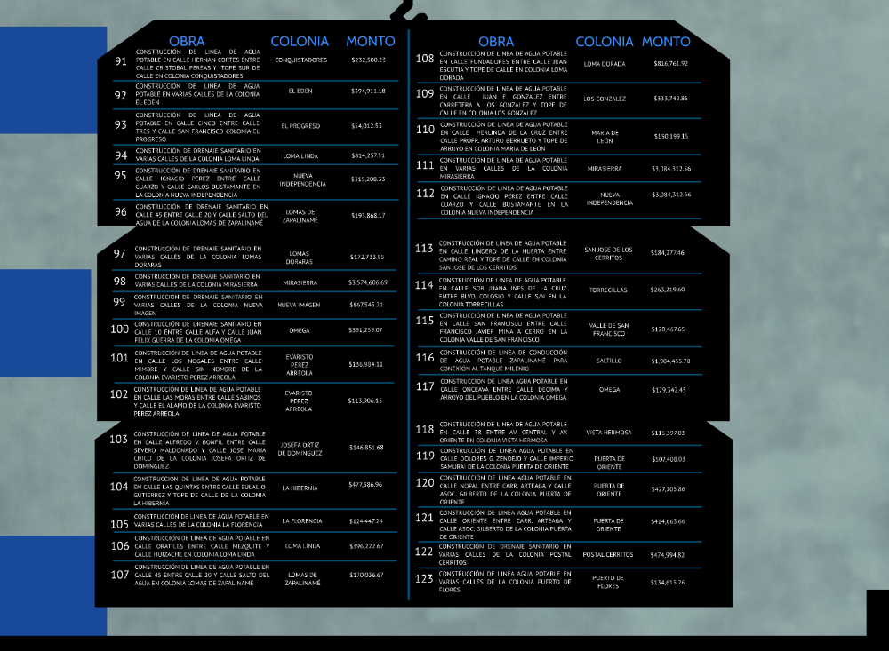
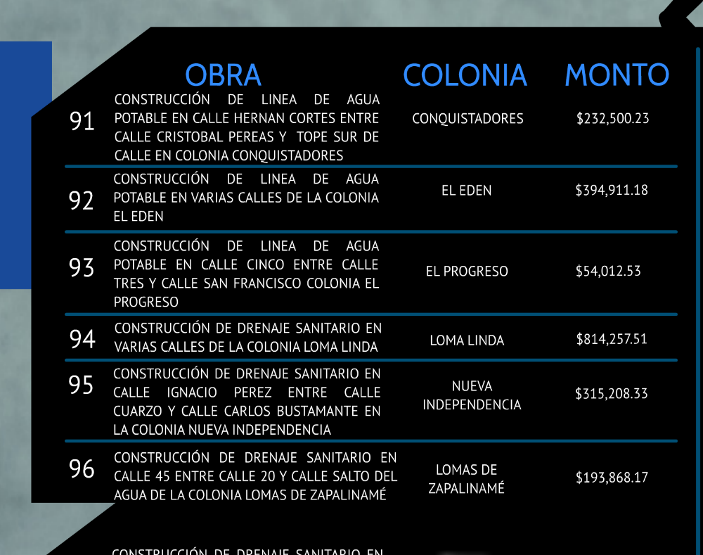
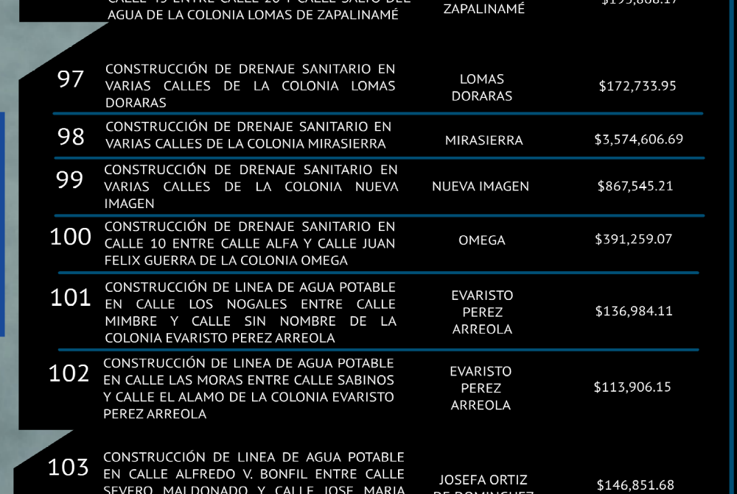
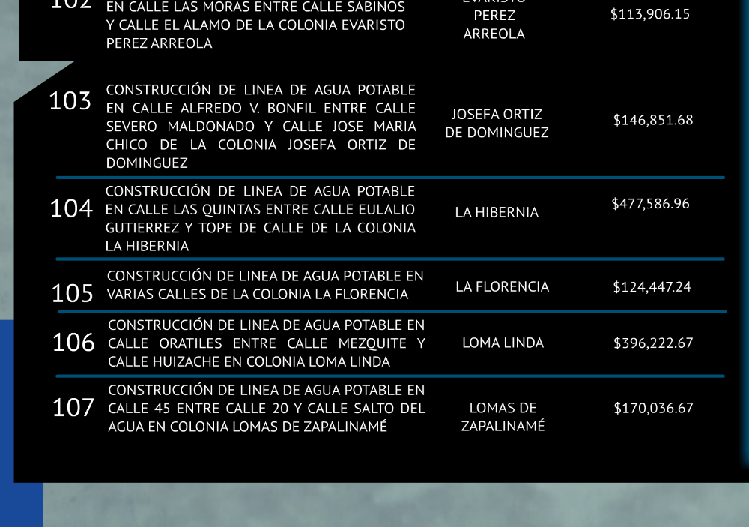
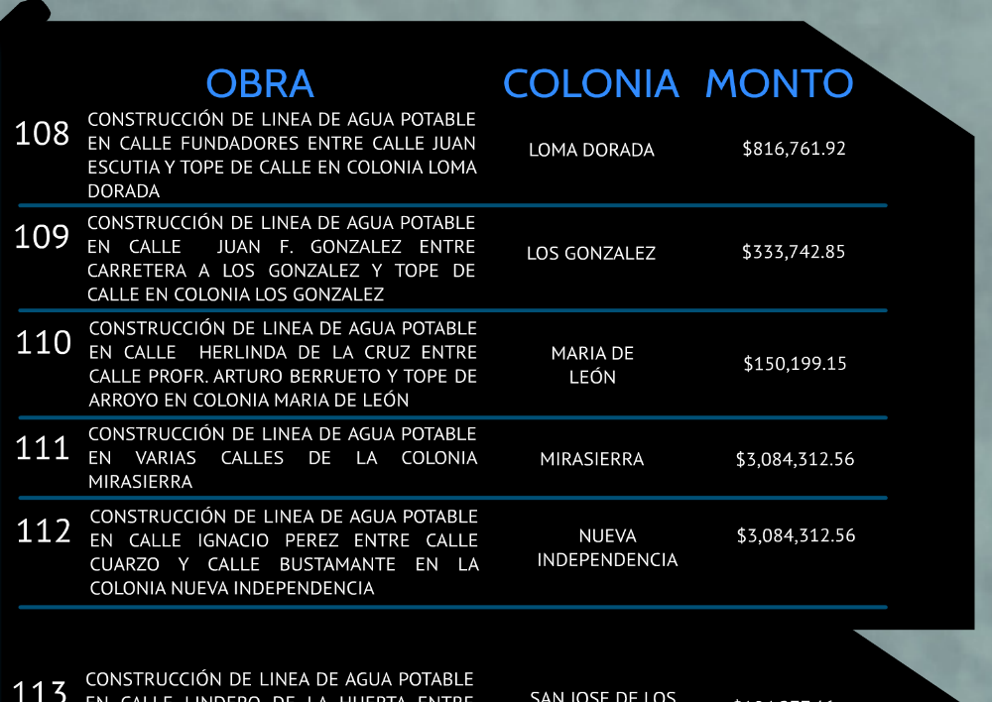
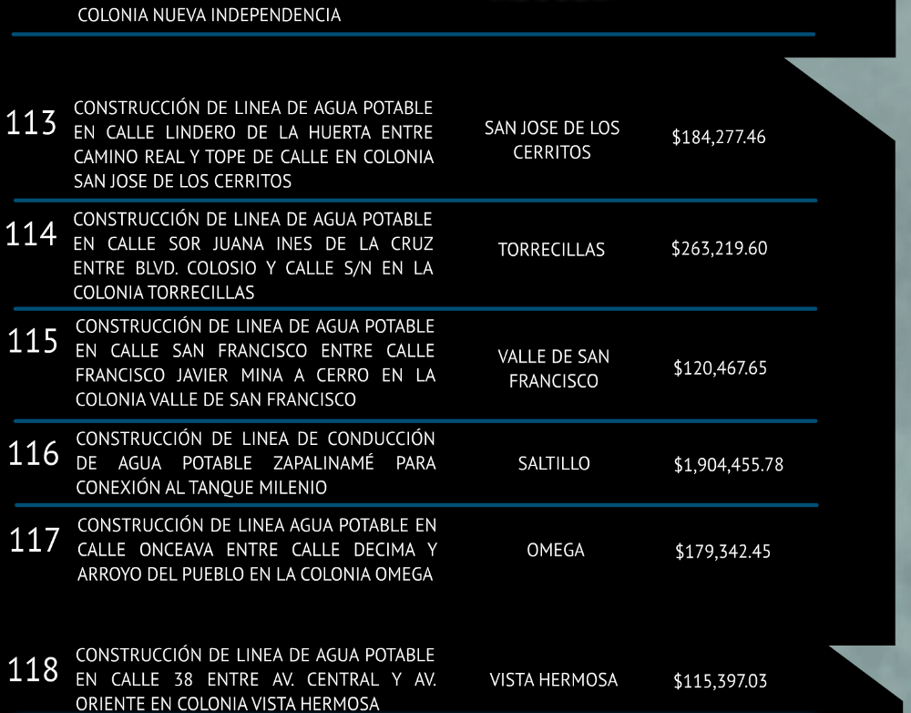
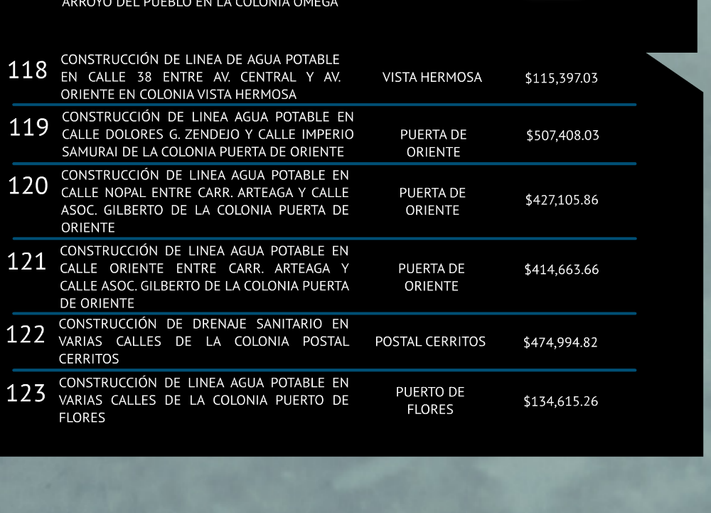
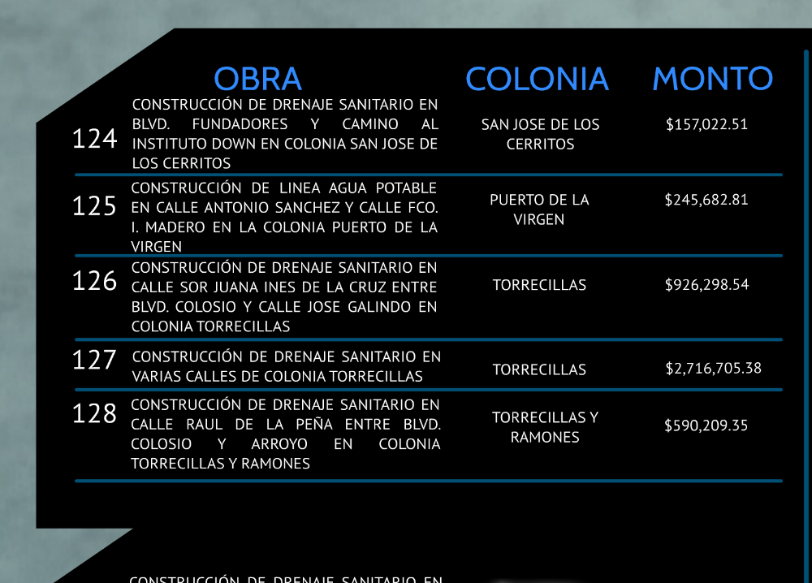
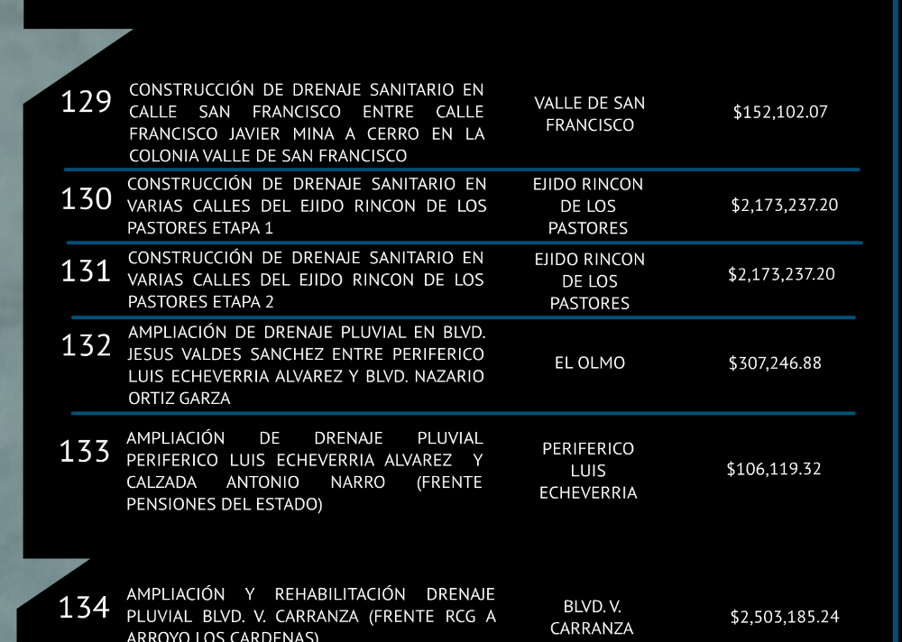
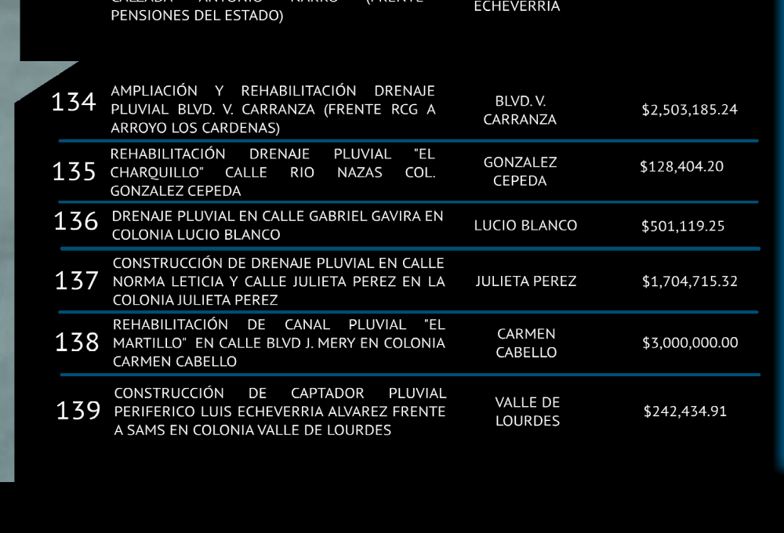
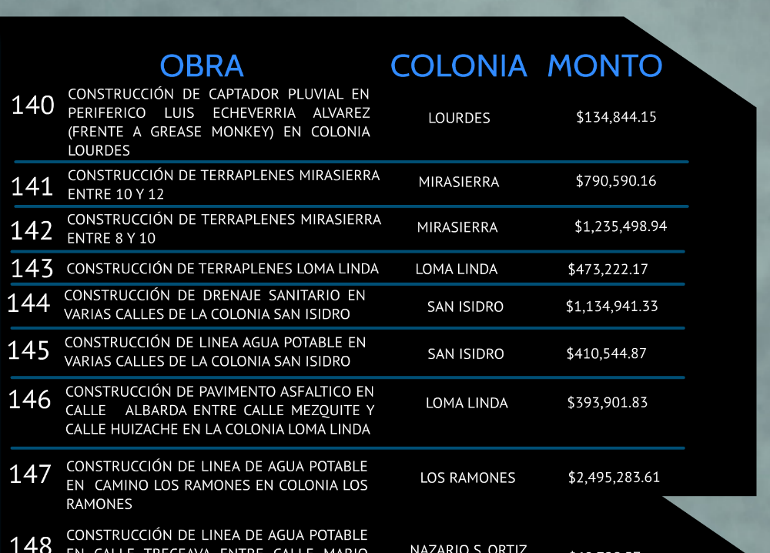
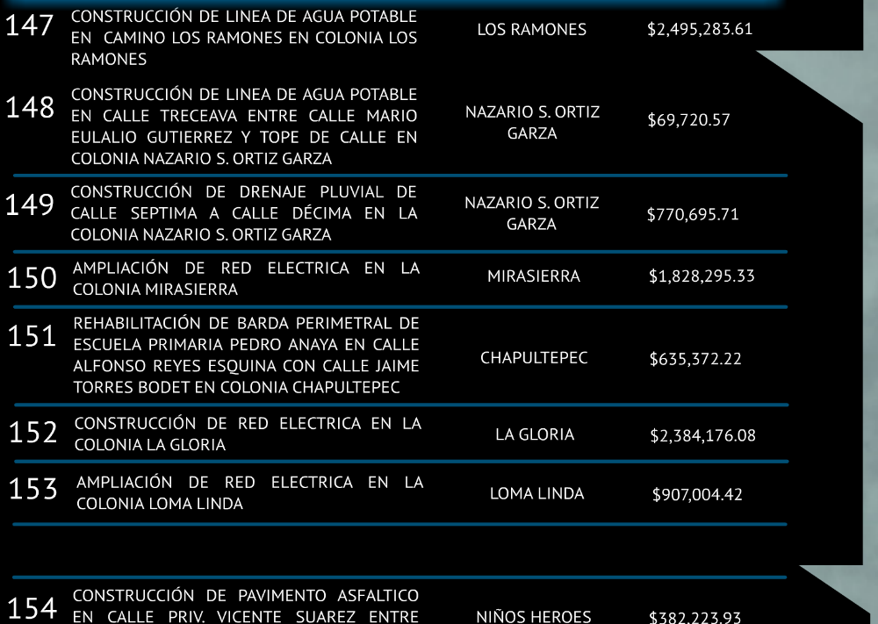
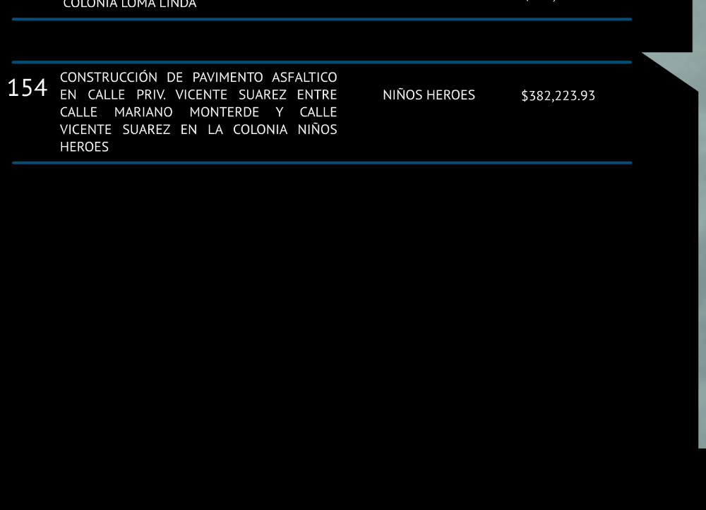
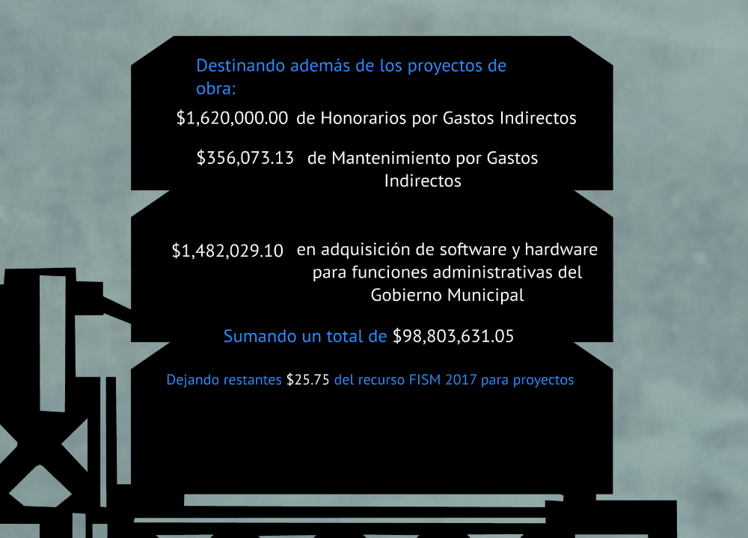

AGUAS DE SALTILLO: Tarifas para el mes de junio del 2017.

Saltillo, Coahuila a 29 de mayo del 2017.

LIC. MARIA ALICIA GARCIA NARRO

SECRETARIA DEL R. AYUNTAMIENTO DE SALTILLO
PRESENTE.-

Por este conducto me permito solicitarle, de la manera más atenta, tenga a bien, girar las instrucciones necesarias, a fin de que se publique en la Gaceta Oficial del Municipio, el cuadro anexo, correspondiente a las tarifas para el cobro de los servicios de agua potable y drenaje para el mes de junio del 2017, lo anterior, de conformidad con lo dispuesto por la fracción X del artículo 126 del Código Municipal y con el fin de dar cumplimiento a lo dispuesto por el artículo 76 de la Ley de Aguas para los Municipios del Estado de Coahuila.

Sin otro particular, agradeciendo sus atenciones, me reitero a sus órdenes para cualquier aclaración a la presente.

A t e n t a m e n t e

Ing. Jordi Bosch Bragado.
Gerente General.
(Rúbrica)

Saltillo, Coahuila a 29 de mayo del 2017.

LIC. MARIA ALICIA GARCIA NARRO

SECRETARIA DEL R. AYUNTAMIENTO DE SALTILLO
PRESENTE.-

De conformidad con lo dispuesto por los Artículos 1, fracción XXVIII; 4, fracción II; 73, 76 de la Ley de Aguas para los Municipios del Estado de Coahuila se dan a conocer las tarifas para los Servicios de Agua Potable y Drenaje para el mes de junio del 2017.

Las tarifas para el mes de junio del 2016 se regirán de acuerdo al Índice Nacional de Precios al Consumidor de Abril del 2017 (publicado el día 10 de mayo del 2017), el cual fue de 126.242 puntos.

Dicho número representa una variación de 0.12% respecto al índice correspondiente al mes de marzo del 2017, que fue de 126.087 puntos.

Estas tarifas no incluyen I.V.A.

Ing. Jordi Bosch Bragado.
Gerente General.
(Rúbrica)

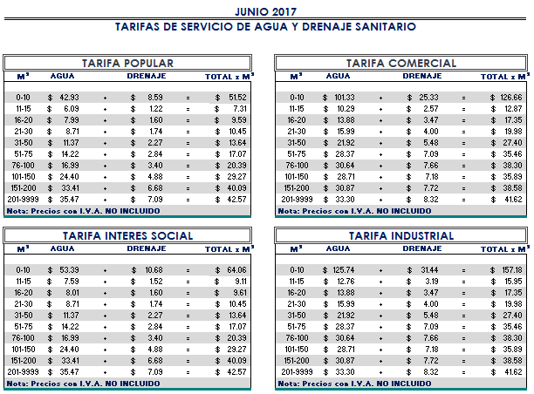

El precio unitario, se multiplica por la cantidad de metros cúbicos

Ing. Jordi Bosch Bragado.
Gerente General.
(Rúbrica)

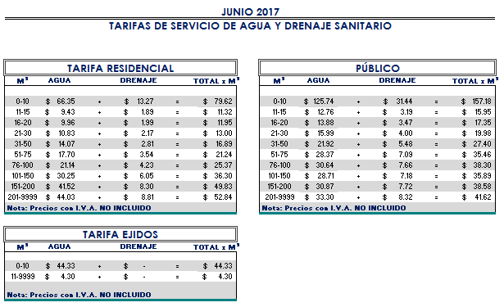

El precio unitario, se multiplica por la cantidad de metros cúbicos.

Ing. Jordi Bosch Bragado.
Gerente General.
(Rúbrica)

Saltillo, Coahuila a 29 de mayo del 2017.

LIC. MARIA ALICIA GARCIA NARRO
SECRETARIA DEL R. AYUNTAMIENTO DE SALTILLO
PRESENTE.-

Adjunto al presente sírvase encontrar anexo que contiene las tarifas del mes de junio del 2017, para el cobro del servicio de saneamiento de aguas residuales, de conformidad con lo establecido en oficio emitido por la Tesorería Municipal Núm. TMU/003/12 de fecha 09 de enero del 2012 y rubricado por el entonces Tesorero Municipal de esta ciudad de Saltillo, Coahuila.

Sin otro particular, me reitero a sus órdenes para cualquier aclaración a la presente.

A t e n t a m e n t e

Ing. Jordi Bosch Bragado.
Gerente General.
(Rúbrica)
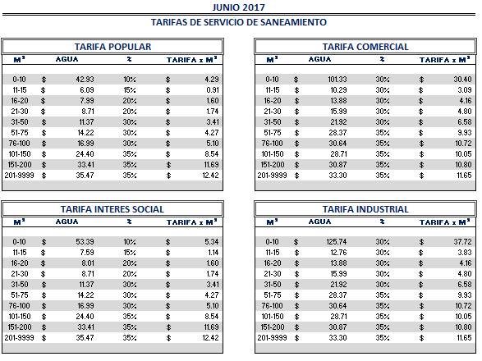

El precio unitario, se multiplica por la cantidad de metros cúbicos

Ing. Jordi Bosch Bragado.
Gerente General.
(Rúbrica)

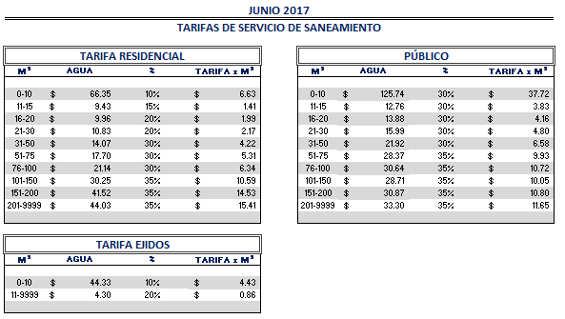

El precio unitario, se multiplica por la cantidad de metros cúbicos

Ing. Jordi Bosch Bragado.
Gerente General.
(Rúbrica)

